СОГБУДО «Детско-юношеский центр туризма, краеведения и спорта»

Областной конкурс походов и экспедиций

ОТЧЕТ

Номинация: « Однодневный поход»
Кольцевой маршрут вокруг Баклановского озера
(нитка маршрута: д. Бакланово-урочище Гусево-
д. Шугайлово-д. Сокорево-д. Побоище-оз. Мёртвое-
брод Синяковский-д. Синяки-д. Бакланово)

Подготовили :
Зубрилов Егор Денисович
Новиков Максим Викторович
Осмоловская Мария Михайловна
Шашенков Максим Николаевич
Гребнев Вячеслав Сергеевич
Чупахина Варвара Алексеевна
Купленков Иван Олегович
Тарасенков Никита Сергеевич
Сухарев Егор Сергеевич
Луканин Андрей Алексеевич
Афанасенкова Анастасия Константиновна
Ковригина Ангелина Руслановна
Яворская Алина Андреевна
Соловьёва Валерия Артемьевна
Булков Дмитрий Юрьевич
Миллер Евгений Николаевич
Тимофеев Иван Алексеевич
Кучма Виктория Евгеньевна
Черникевич Злата Александровна
Вагапов Ярослав Андреевич
СОГБУДО «Детско-юношеский центр
туризма, краеведения и спорта»,
туристское объединение «Юные туристы-спасатели»,
учащиеся 8 и 11 классов СШ №28,

Руководитель:

Тарасова Анастасия Леонидовна, педагог дополнительного образования, СОГБУДО «Детско-юношеский центр

туризма, краеведения и спорта»,
tarasenyka@yandex.ru.

г. Смоленск, 2022
Озеро Баклановское находится на территории национального парка Смоленское поозерье. География этих мест очень интересна своим разнообразием. Здесь представлены уникальные формы рельефа, образованные Валдайским ледником. Это высокие моренные холмы и гряды, чередующиеся с рельефными впадинами, чистейшие ледниковые озёра и верховые болота.
История этих мест также очень богата. Здесь когда-то проходила государственная граница Руси - засечная черта. Не прошла стороной и интервенция 1609 года – вторжение польско-литовских войск на территорию Русского царства. В годы Великой Отечественной войны на этой территории проходила линия фронта и велись ожесточенные бои с немецкими захватчиками.
Цель: создать интересный кольцевой маршрут вокруг оз. Баклановское, который позволит максимально раскрыть историческое и природное богатство этой местности.
Задачи:
-отработка туристских навыков: движение по пересеченной местности, работа с картой и компасом, движение по азимуту, переправа по бревну
-найти памятники ВОВ, оценить их состояние
-изучить информацию по данной местности
- справочные сведения о походе:
- наименование района/региона: Смоленская область
- вид туризма: пеший
- категория сложности: некатегорийный
- сроки проведения: 11 октября 2022г
- состав группы: 20 обучающихся СОГБУДО «Детско-юношеский центр туризма, краеведения и спорта» 14-17 лет, руководитель Тарасова Анастасия Леонидовна(37 лет), заместитель руководителя Казурин Денис Сергеевич(51 год);
- нитка маршрута д. Бакланово- ур. Гусево- д. Шугайлово- д. Сокорево-д. Побоище- оз. Мёртвое- бр. Синяковский- д. Синяки- д. Бакланово
- общая протяженность 29 км, продолжительность активной части по времени 10 часов;
характеристика района маршрута и описание объектов:
Баклановское озеро имеет ледниковое происхождение. Во время Валдайского оледенения ледник остановился на этой территории, оставив на своем месте множество чистейших озер, высокие холмы и гряды, глубокие овраги и верховые болота. Необычайное разнообразие ландшафтов делает маршрут особенно интересным.
История этих мест также очень богата. Здесь когда-то проходила государственная граница Руси. От крестьянско-фермерского хозяйства в деревне Шугайлово проходит экологическая тропа «Преданья старины глубокой», ключевым стержнем которой стала история и художественная реконструкция ряда объектов — сторожевых башен и капища с деревянным идолом на территории древнего городища.
В XVI-XVIII веках земли, лежащие близ Баклановского озера, были русской пограничной территорией на границе с Польшей. В 1609 г. поляки полностью захватили Поречскую и Щучейскую волости. Крестьяне ушли в леса и стали называть себя шишами (лесными людьми). Недалеко от д. Побоище установлен памятный знак, посвященный событиям того времени. Здесь проходили ожесточённые стычки польско-литовских отрядов с защитниками русских пограничных застав.
В годы Великой Отечественной войны недалеко от д. Бакланово проходила линия фронта. И сейчас на высоких грядах можно видеть окопы, остатки блиндажей, воронки от снарядов. На берегу реки Брус установлен памятный знак на месте бывшей деревни Влашкино, жители которой были расстреляны в 1942 г за связь с партизанами.
- график движения: За ходовой день (10 часов) пройдено 29км;
- техническое описание маршрута:
Начало маршрута- д. Бакланово, добраться можно на рейсовом автобусе Смоленск- Пржевальское.

Участок Бакланово- Шугайлово

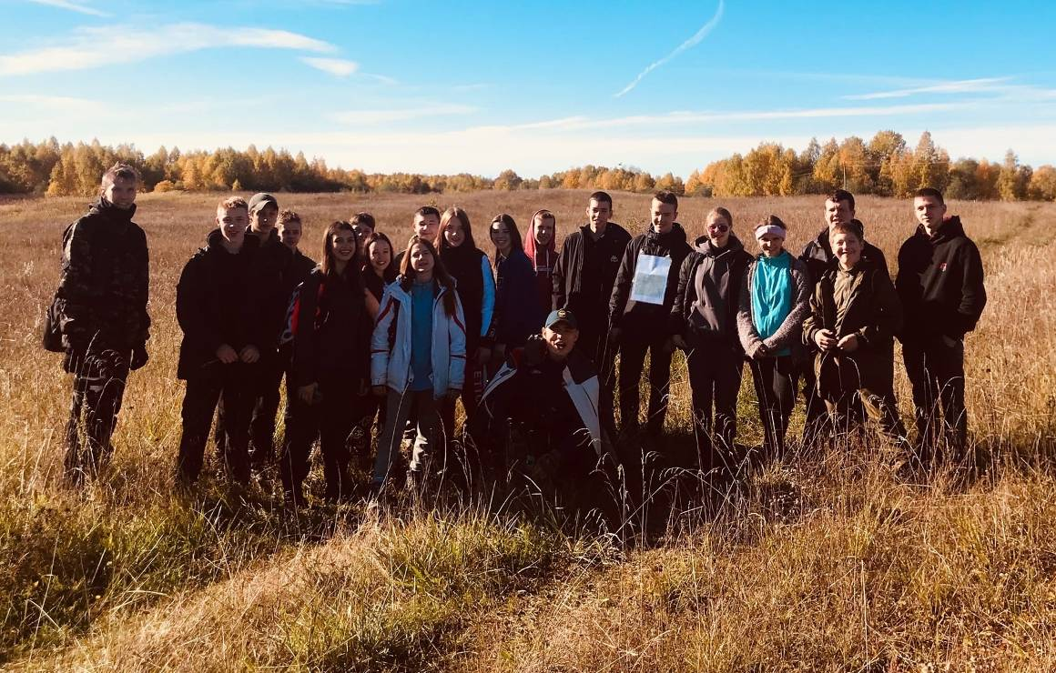

На выходе из д. Бакланово

Просёлочная дорога из д. Бакланово уходит на запад через поле на ур. Гусево.
Здесь слева на моренных грядах можно увидеть часть линии фронта 1942 года с окопами и блиндажами, здесь же рядом с ур. Гусево находится памятник Великой отечественной войны

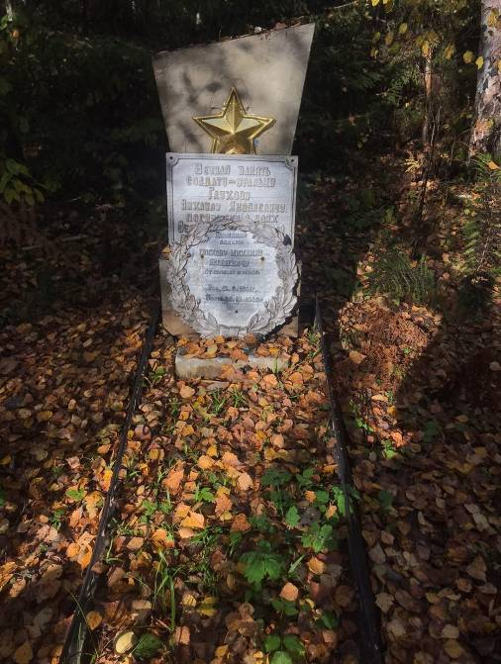
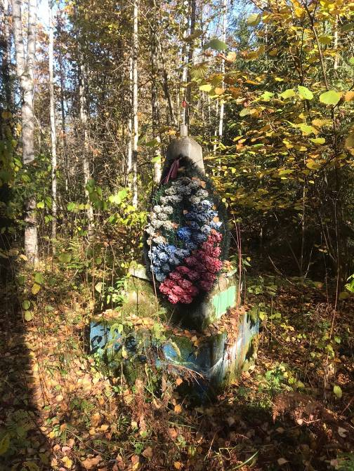

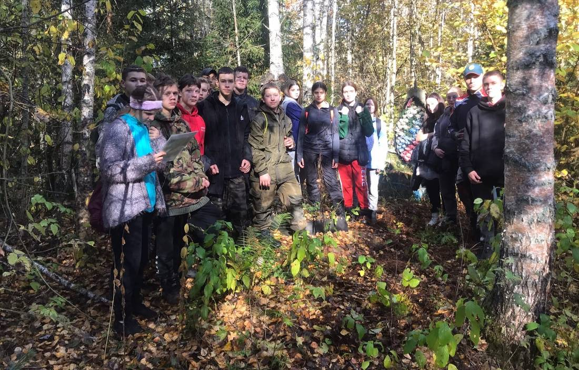

Памятники Великой отечественной войны, ур. Гусево

За ур. Гусево на выходе из леса дорога читается плохо и уходит дальше на запад. Следует двигаться по азимуту на юго-запад, а затем на юг около 3км, ориентиры- р. Половка и столбы ЛЭП.

Участок д. Шугайлово- д. Сокорево

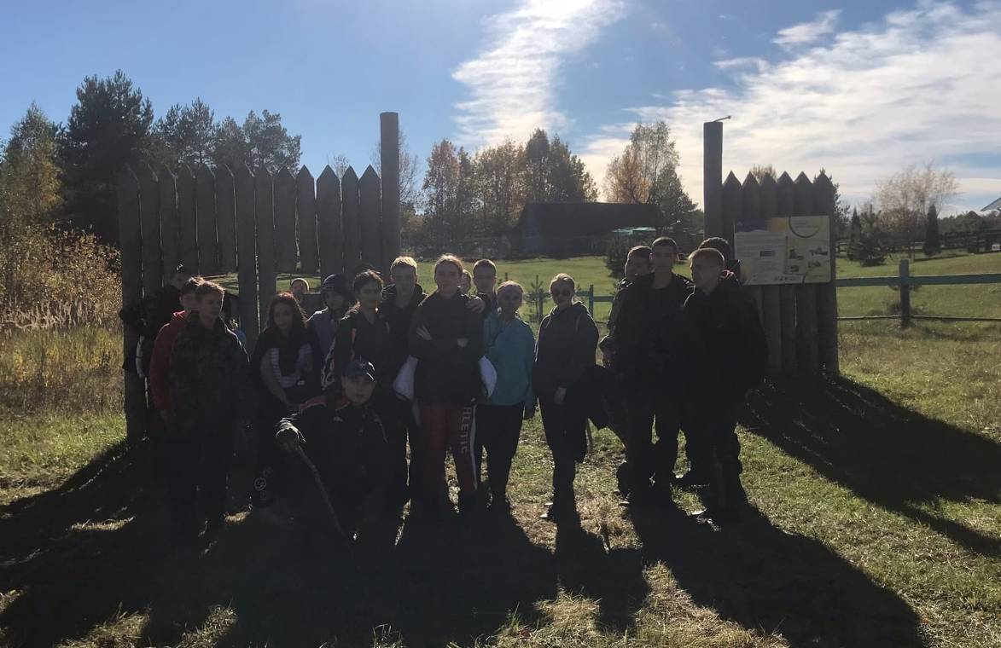

Агроусадьба Шугайловские дворики

В д. Шугайлово нужно двигаться по центральной дороге до агроусадьбы Шугайловские дворики. Далее вдоль огороженной территории по тропе на юг. Это наиболее разнообразная часть маршрута. Именно здесь когда-то проходила государственная граница Руси. Силами нацпарка «Смоленское поозерье» в 2013 году здесь возвели реконструированные пограничную заставу из двух сторожевых башен и древнее городище.

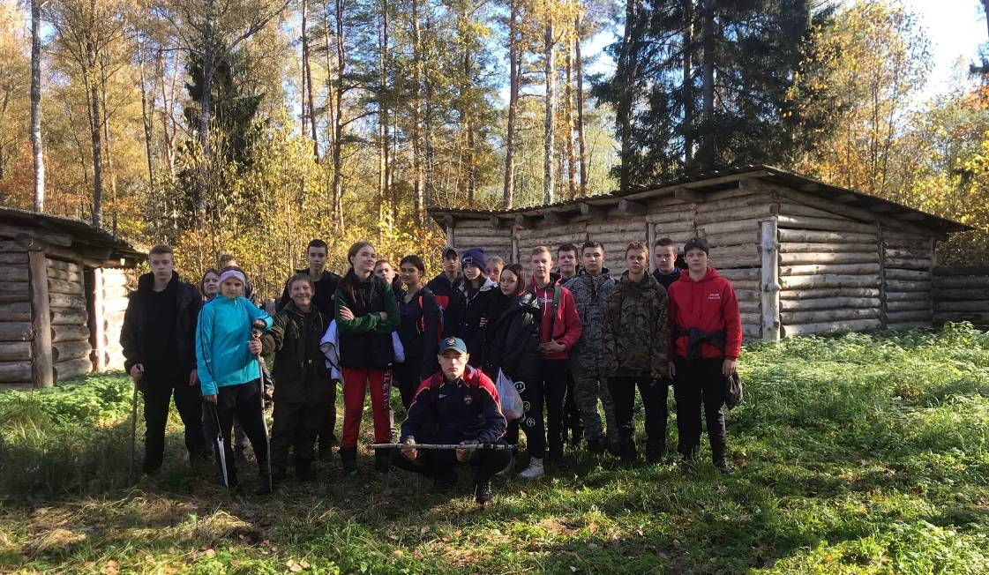
Реконструкция древнего городища
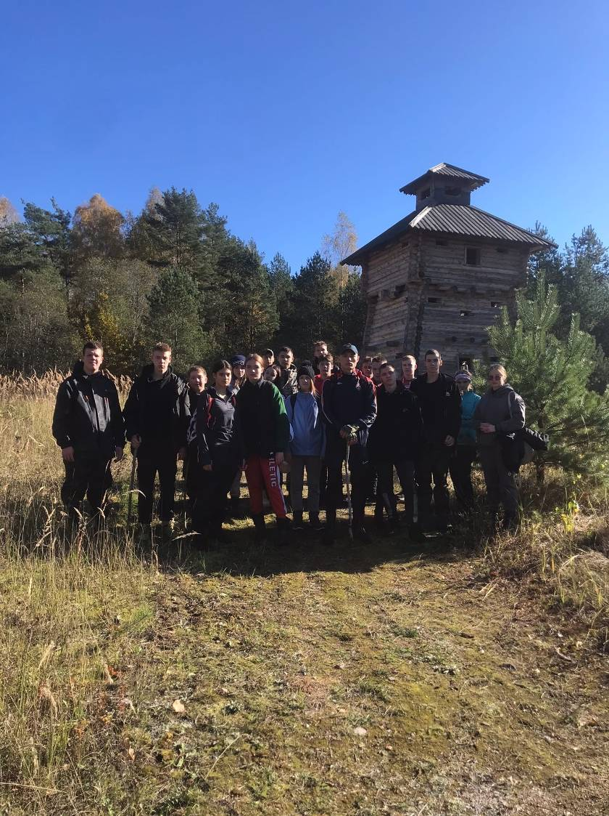

Реконструкция пограничной заставы

Наиболее сложный участок маршрута за «городищем». Тропа здесь заканчивается. Следует обогнуть частокол и двигаться до высоты- здесь когда-то была смотровая площадка и открывается очень живописный вид на реку. Был и настил через болото и р. Половку, но он совсем обветшал, до реки нужно двигаться по азимуту на юг через болото. Ширина реки около 4 метров, если двигаться вдоль, не составит труда найти годное для переправы бревно. Глубина реки небольшая, поэтому рекомендуем пользоваться шестом, либо иметь с собой веревку для организации перил.
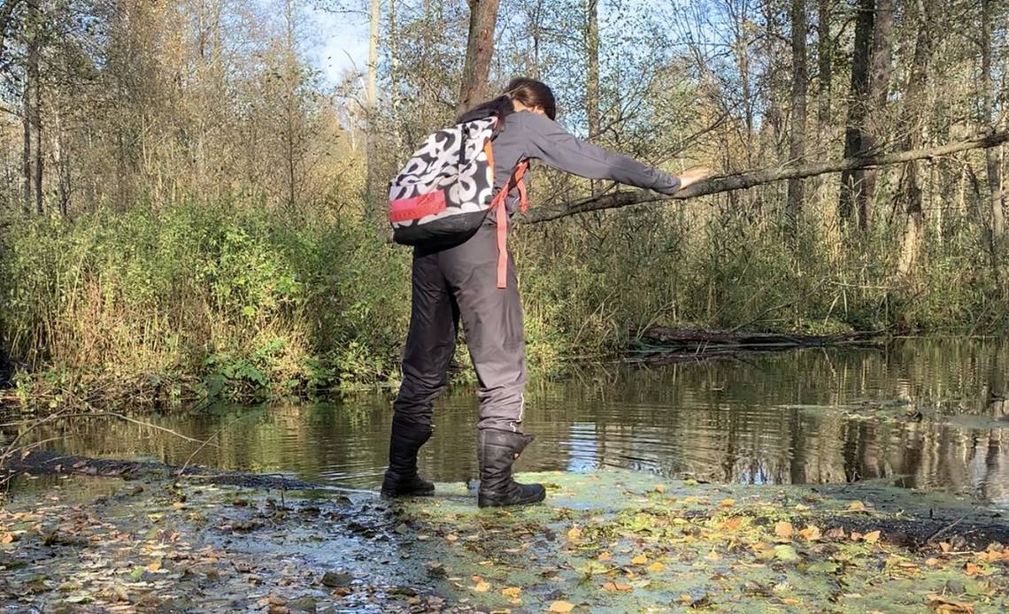

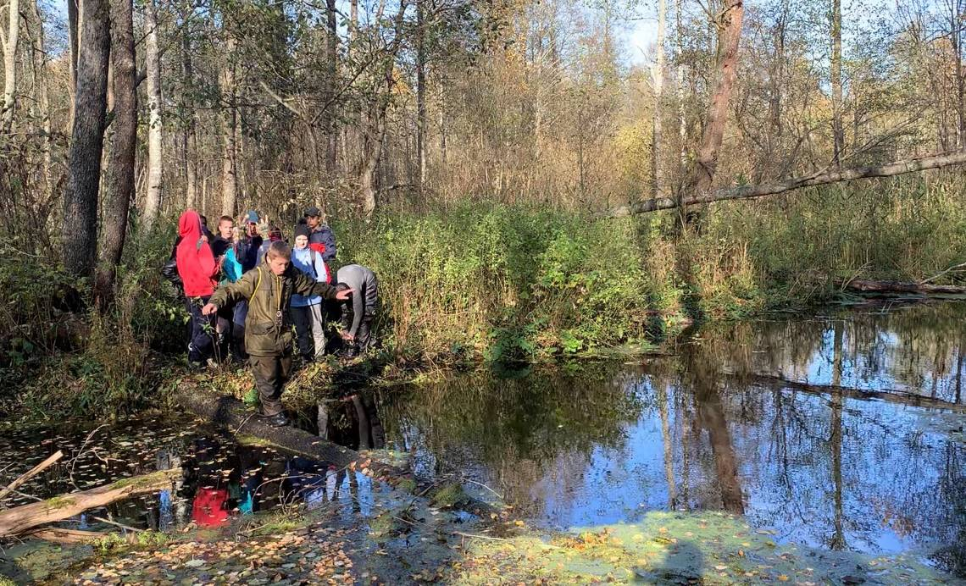

Переправа по бревну через р. Половку

Далее по азимуту на юг, юго-запад выходим в д. Сокорево, ориентир- рельеф, деревня расположена на возвышенности, следует двигаться вверх по склону. В д. Сокорево можно пополнить запас питьевой воды. Здесь расположен родник, освященный в честь Параскевы Пятницы, установлен колодец и купальня с купелью.

Участок д.Побоище- д.Синяки
Минуя д. Сокорево выходим на асфальтовую дорогу, ведущую на д. Бакланово и Пржевальское, после пересечения р. Половки, грунтовая дорога уходит направо на д. Побоище. На этой развилке расположен памятник, посвященный военным событиям 1609 года – времен польско-литовской интервенции России. Это огромный, почти прямоугольный валун, поставленный на специально сооруженной насыпи. С двух сторон композицию дополняют высокие пики с металлическими флажками. На валуне надпись: «В этих краях весной — осенью 1609 года проходили ожесточённые стычки польско-литовских отрядов с защитниками русских пограничных застав»

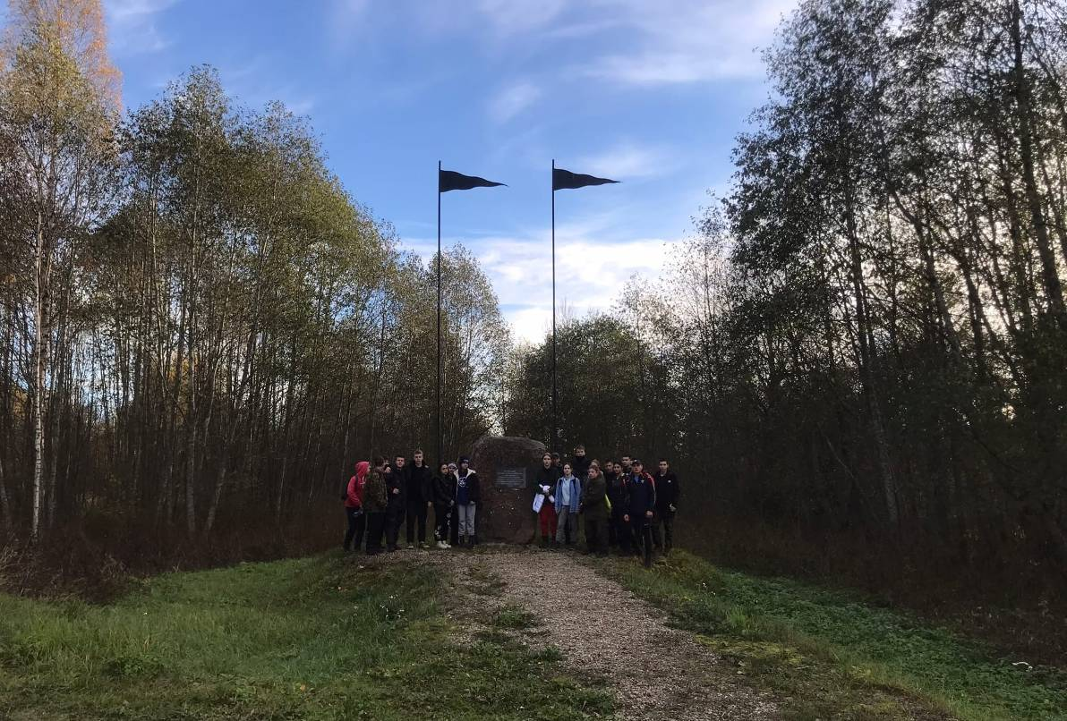

Памятник военным событиям 1609г близ д. Побоище

После д. Побоище начинается наиболее живописная часть маршрута. Здесь можно в полной мере оценить уникальный ледниковый рельеф национального парка- моренные холмы и гряды, возвышенности и впадины. В одной из таких впадин расположено маленькое лесное озеро. Вода в нём чёрная, торфяная, недаром его зовут Мёртвым, здесь не водятся ни водные животные, ни рыба. Дальше дорога идёт вдоль верхового болота Колпицкий мох с характерной растительностью: чахлые болотные сосны, мхи, клюква, голубика, при желании можно даже отыскать хищное растение- росянку. Недалеко от Синяковского брода в лесу есть одноимённое озеро. Оно круглое и очень глубокое с берега, отдыхающих здесь не встретишь, бывают тут только местные рыбаки. Недалеко от Синяковского озера на берегу р. Брус оборудована туристическая стоянка, здесь возможна организация ночевки. Синяковский брод через р. Брус вброд преодолевать не придется- нацпарк установил мост.
Участок д. Синяки- д. Бакланово
От Синяковского брода хорошая лесная дорога ведет в д. Синяки. Далее асфальтированная дорога между двух озёр- Баклановское и Петровское. Конец маршрута- д. Бакланово.

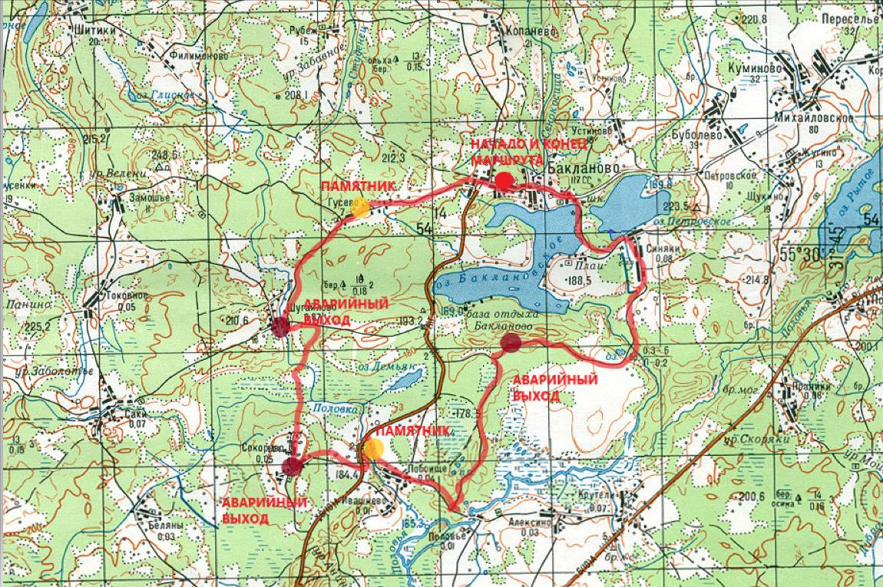

сведения о материальном оснащении группы: Компас, навигатор, продуктовый набор (сухой паёк), медицинская аптечка
- рекомендации: Данный маршрут можно пройти не за один день, а за два с организацией ночевки около Синяковского брода, также, поскольку маршрут кольцевой, возможно начать его из д. Шугайлово, Сокорево, Побоище, или из экоцентра Бакланово, двигаясь сначала по экотропе, затем по лесной дороге через гряду (см. карту ниже). Также можно посетить памятники ВОВ на месте сожженной немцами д. Влашкино (см. карту ниже).

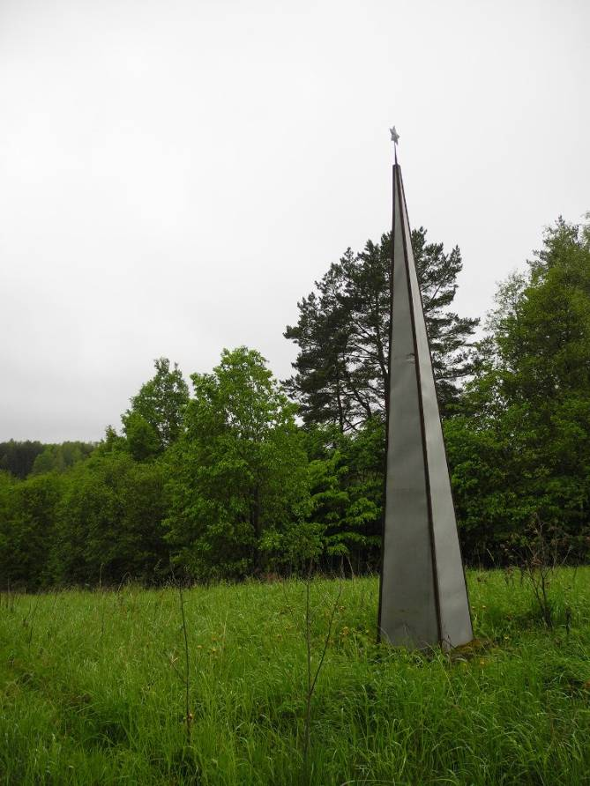

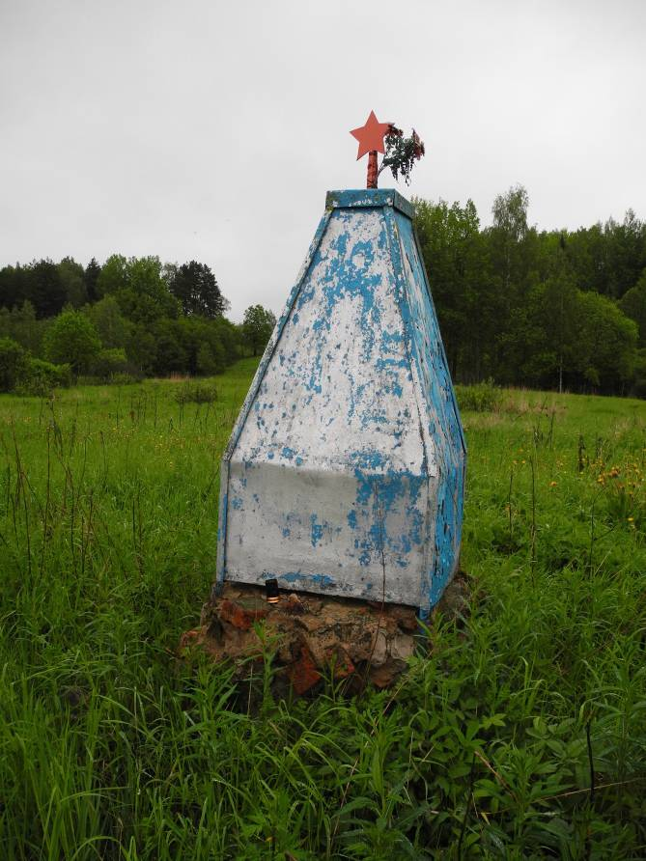

Памятники на месте д. Влакшино

